И по суше, и по воде
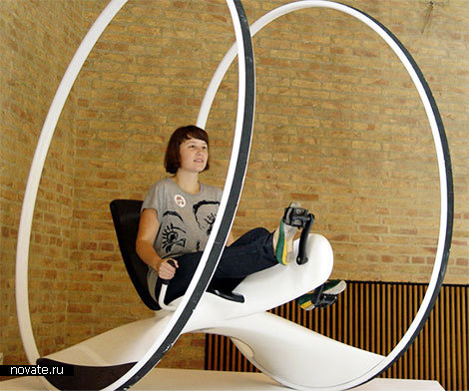
Велосипед для суши и воды
На обычном велосипеде по воде не покатаешься – без лодки не обойтись. Или все-таки в будущем это будет возможно? С новым концептом велосипеда, пожалуй, это становится реальным.
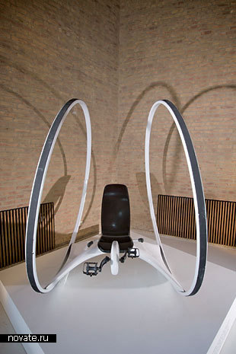
Велосипед для суши и воды
Данный вид транспорта получил имя «Di-Cycle», то есть велосипед этот создан для двух целей. Вы можете кататься на нем по воде с таким же успехом, как и по земле. У него два огромных колеса, которые в высоту едва не превышают человеческий рост. Удобно ли им управлять? Сказать сложно, но мне кажется, что это гораздо тяжелее, чем обычным. Хотя позади вас есть спинка, на которую можно облокотиться, да и привести в действие механизм колес требует больших усилий, ведь и сами они больше.
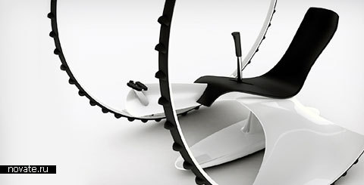
Велосипед для суши и воды
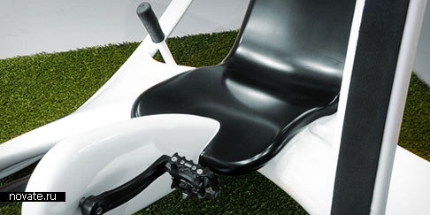
Велосипед для суши и воды
Да еще и по воде кататься – это вообще адский труд, особенно для девушек. Транспортное средство было создано специально для города Хелмонд, что в Голландии – недаром оно было представлено на голландском конкурсе дизайнеров. Ведь в городе очень много рек и каналов, и нужно каким-то образом привлечь внимание туристов да и жителей города к активному отдыху именно на воде и в воде. Дизайнеры полагают, что это средство передвижения могло бы в достижении этой цели помочь. Пока это концепт, но довольно любопытный. Оценят ли эту идею голландцы? Увидим в будущем.
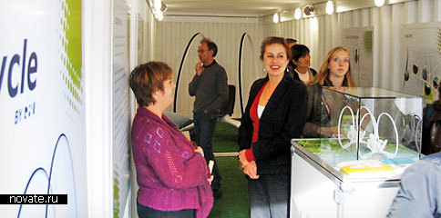
Велосипед для суши и воды

